递归函数简介
一、简介
递归函数即自调用函数，在函数体内部直接或间接地自己调用自己。
二、实例分析
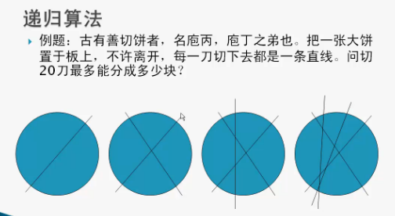

这个问题，我们可以通过画图来解决。画图之后，我们发现了一个规律
注：n --------表示我们切刀数
a(n) --------表示我们切n刀可以分成的块数
<1>我们一刀都不切.
n = 0 a(n) = 1
<2>当我们切刀的时候
a(1) = 1 + 1 = 2 //切1刀多1块
a(2) = 2 + 2 = 4 //切2刀多2块
a(3) = 4 + 3 = 7 //切3刀多3块
a(4) = 7 + 4= 11 //切4刀多4块
<3>归纳后得到的规律：
a(n) = a(n - 1) + n //切n刀多n块

那么，我们通过这个规律，我们如何通过编程来实现呢？我们来写一个函数看看。
test.c
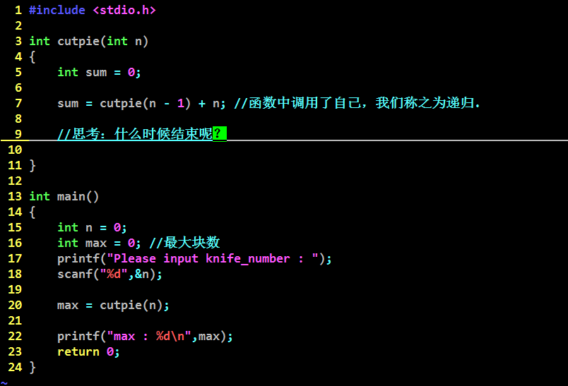
我们什么时候结束呢？例如,我们输入了n = 5.表示，我们的n为5刀。什么时候结束比较好呢？到我们的n为0的时候，是不是我们就要结束了。（注：递归一定要有结束条件）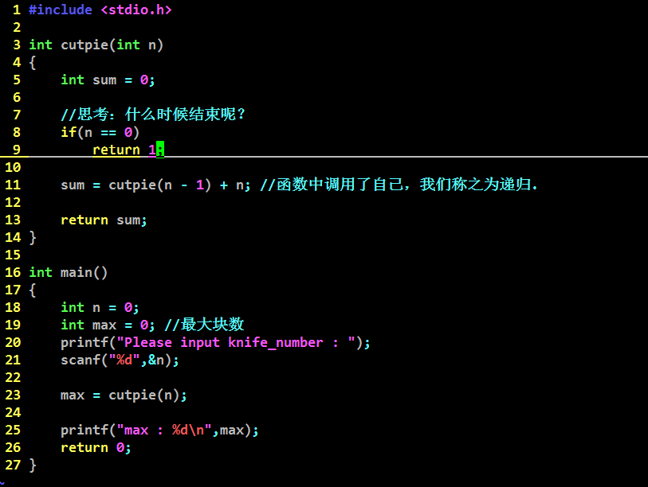

运行结果：
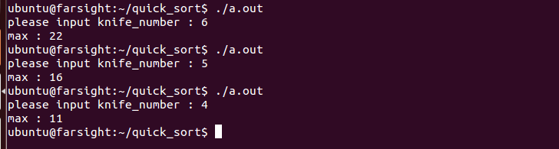

那么，我们这个递归的过程是如何调用的呢？以n = 4为例。
